La Société Le Froid
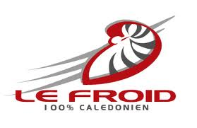
Nous avons visité la société le froid le 5 juillet.

Les horaires ne sont pas les mêmes pour le bureau et l’usine .Les horaires pour le bureau sont : 8h – 12h ; 13h – 17h. Les horaires dans l’usine se font par quart.

La société a été crée par Stéphane de Saint – Quentin en 1943. La demi-lune qui surmonte la société a été récupérée à Tontouta, elle a été laissée par les américains.
La première bouteille a été embouteillée en 1952.
Les boissons qui ont été élaborées par la société sont : oro, nestea, lift +, Manta, Kronenbourg 1664, Monster, tulem, laits Paul’s (fraise, chocolat), et appolinaris.
En 1997 le coca – cola produit par la société a reçu le prix de la meilleure qualité, en fait c’est la qualité de l’eau qui fait la différence. La société a gagné plusieurs prix.
Après le préformage des bouteilles, toutes les boissons passent par la pasteurisation et l’embouteillage. 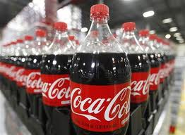
Quel est la différence entre le coca –cola light et le coca – cola zéro ? 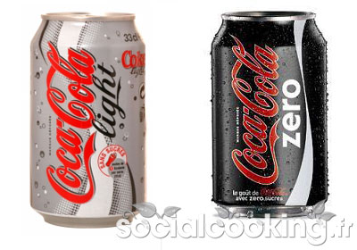
La différence c’est la cible, le coca –cola light a pour cible les femmes (elles veulent pouvoir faire un régime sans arrêter de consommer du coca car celui-ci est allégé en sucre), le coca-cola zéro a pour cible les hommes.
Dans l’usine le travail est automatisé, les personnes ne sont là que pour mettre ou remettre en marche les automates. Les cocas sont testés par Coca – Cola Company.
La société compte 190 employés, elle a ses propres livreurs à partir de Paita ce sont les colporteurs qui prennent le relai. Quand la société organise des jeux c’est elle qui paye les lots.

